

Examen: ____

Lecciones: ____

Deberes: ____

**ESCUELA SUPERIOR POLITÉCNICA DEL LITORAL**

**Ingeniería en Auditoría y Control de Gestión**

***BASES DE DATOS PARA AUDITORES***

**Primera Evaluación – I Término**

**06/Julio/2010**

Nombre: _________________________________ Paralelo:____

**Tema No. 1** **(20 PUNTOS, 5 PUNTOS CADA LITERAL)**

Para el literal (a) considere la siguiente relación: Personal

|  |  |  |  |  |
| --- | --- | --- | --- | --- |
| **CasaValoresID** | **Nombre** | **Años** | **Transacciones** | **Ciudad** |
| PA124 | ALCONSA | 20 | 1200 | Quito |
| PA125 | VALORMIL | 16 | 800 | Guayaquil |
| PB145 | TORPER | 19 | 850 | Quito |

1. Escriba el comando de álgebra relacional que muestre:
   1. las casas de valores tengan más de 18 años que pertenezcan a la ciudad Quito.
   2. Las casas de valores cuyos ID inicien con PA en donde no se hayan realizado más de 1000 transacciones.
2. ¿Qué es un modelo de datos?
3. Explique, ¿Cuál es el rol del DBA?
4. Explique brevemente la aplicación de la instrucción UPDATE. Escriba la sintaxis.
5. ¿Qué es un stored procedure?, mencione un beneficio de implementar un stored procedure.

**Tema No. 2** **(80 PUNTOS)**

Considerando la siguiente base de datos que posee información básica sobre LECTURAS de consumo eléctrico de los distintos usuarios:

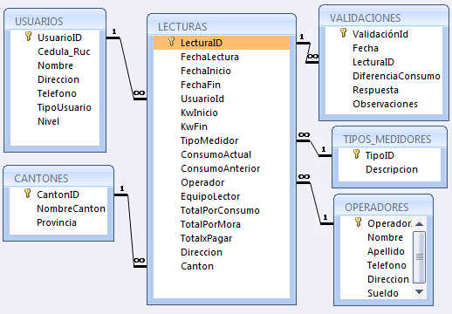

**Realice las siguientes consultas en lenguaje SQL:** **(30 PUNTOS)**

1. Liste todas las lecturas realizadas en la ciudad de Guayaquil en el último trimestre para clientes de nivel R “Residencial”. (5 puntos)
2. Proyecte para cada cantón y tipo de usuario la cantidad total de Kw consumidos y el total en dólares que representa dicho consumo.(5 puntos)
3. Proyecte todas las lecturas realizadas en el presente año que no han pasado a Validación. (5 puntos)
4. Muestre todas las lecturas realizadas en el cantón Guayaquil superior al promedio de de consumo de dicha ciudad. (5 puntos)
5. Proyecte los 5 clientes tipo usuario “Empresas” que más han consumido energía eléctrica en el presente año. (5 puntos)
6. Muestre la información de las lecturas realizadas entre 10/02/2010 al 23/06/2010 por operadores cuyos apellidos inicien con “A” y cuya antepenúltima letra sea “T”. (5 puntos)

**Realice los siguientes procedimientos almacenados:** **(30 PUNTOS)**

1. Elabore un stored procedure que muestre la información de los consumos de energía con sus respectivos valores para un usuario específico en un intervalo de fecha establecido (datos recibidos como parámetros). (5 puntos)
2. Elabore un stored procedure que permita ingresar un registro en la tabla validaciones. Considere primero verificar la existencia del ID de la lectura y que el consumo actual sea mayor a un 35% consumo anterior. (10 puntos)
3. Elabore un stored procedure que permita eliminar todas las lecturas realizadas en el equipo de lectura #23 en el mes de mayo 2010. (8 puntos)
4. Elabore un stored procedure que incrementar para una lectura especifica el valor kwFin de tal forma que se actualice el consumo y valor de pago si cada kw cuesta $0.13 (7 puntos)

**Realice los siguientes controles:** **(20 PUNTOS)**

Para los siguientes literales escriba las sentencias en SQL necesarias que:

1. Revise si todas las lecturas que pasaron por validación cumplen con el criterio de Consumo Actual superar en un 35% al consumo del mes anterior. (10 puntos)
2. Presente el consumo por mes tanto en Kw como el total en dólares para un usuario especifico en el año 2009. (10 puntos)